Онлайн-встреча представителей администрации города Мурманска
с представителями Международной федерации скейтбординга
(г. Лозанна, Швейцария)

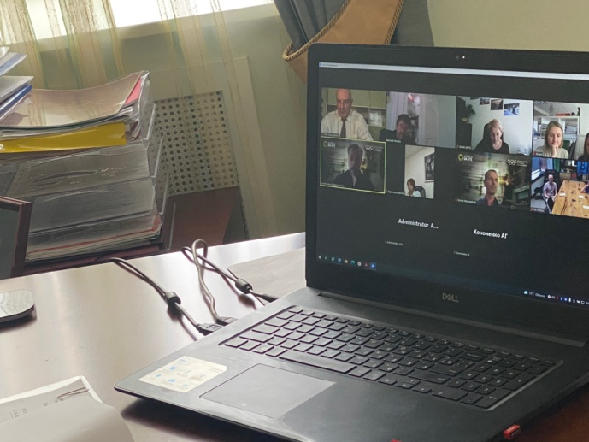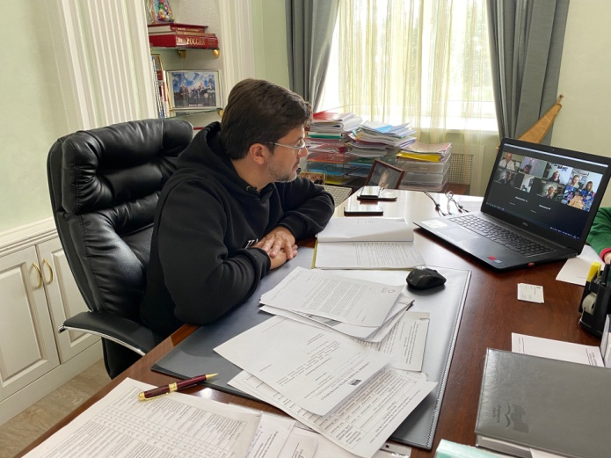

18 августа 2021 года состоялась онлайн встреча представителей администрации города Мурманска, представителей АНО «Центр городского развития Мурманской области», а также представителей компании ЭФКЕЙ Рампс с директором Департамента Международной федерации скейбординга Джерри Беккерсом и старшим сотрудником Департамента Международной федерации скейбординга Эвут Ньювенхейсом.
Участники встречи обсудили возможности развития скейт-комплексов в городе Мурманске.
Глава администрации города Мурманска Е.В. Никора в своем приветственном слове кратко рассказал о городе Мурманске, указав на то, что это сильный город с огромным потенциалом для стабильного развития, который занимает ведущие позиции в экономике региона, являясь его финансовым, деловым и культурным центром.
Господин Джерри Беккерс рассказал, чем занимается Международная федерация скейбординга (далее - Федерация). Основной задачей Федерации является предоставление поддержки городам по всему миру в вопросах развития скейт-комплексов, включая получение сертификата Международной федерации спорта, который гарантирует высочайшее качество комплексов и позволяет городам организовывать национальные и международные мероприятия, соревнования на официальном уровне.
Е.В. Никора отметил, что в данный момент в городе Мурманске открылась новая площадка для занятий экстремальными видами спорта. Речь идет о мини-рампах для катания на скейте. Данная площадка расположена возле торгово-развлекательного центра «Плазма». Кроме того, в настоящее время на территории Долины Уюта ведется масштабное строительство объектов скейтбординга АНО «Центр городского развития Мурманской области» (подрядная организация – компания ЭФКЕЙ Рампс).
Господин Эвут Ньювенхейс кратко осветил процесс сертификации скейт-площадок.
Глава администрации города Мурманска отметил, что городу также необходимы новые скейт-площалки в жилых районах, строительство новых спортивных объектов может способствовать развитию городской идентичности.
Р.А. Тихомиров, представитель компании ЭФКЕЙ-рампс, выразил заинтересованность в получении сертификата Международной федерации спорта в отношении объекта скейбординга на территории Долины Уюта.
Стороны поблагодарили друг друга за продуктивную беседу и выразили надежду на дальнейшее сотрудничество.

